MIS EN PLACE D’UN AD SECONDAIRE

1. Suivre l’installation du rôle ADDS de la documentation précédant.
2. Configuration du contrôleur de domaine.
   1. Ajouter un contrôleur de domaine a un domaine existant.

💡: Si le domaine n’est pas joignable changer le DNS dans la carte réseaux.

* 1. Taper le mot de passe configurer sur le premier contrôleur de domaine

Vous-pouvez le configurer en mode read only ou bien en write

* 1. Suivant >

* 1. Suivant >

* 1. Suivant >

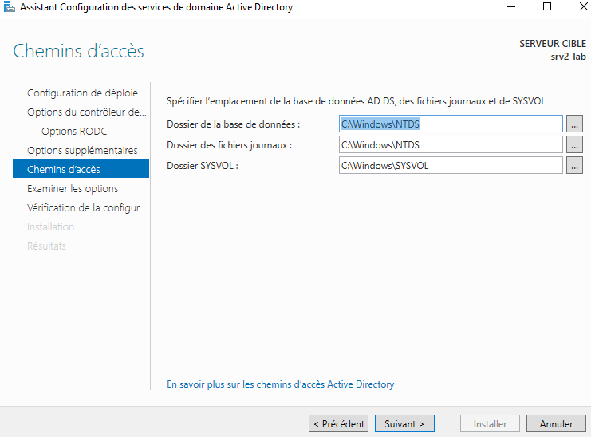

* 1. Suivant >

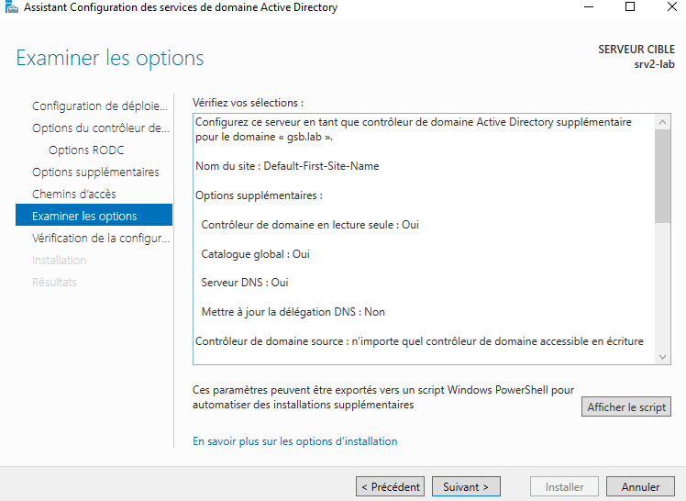

* 1. Installer

